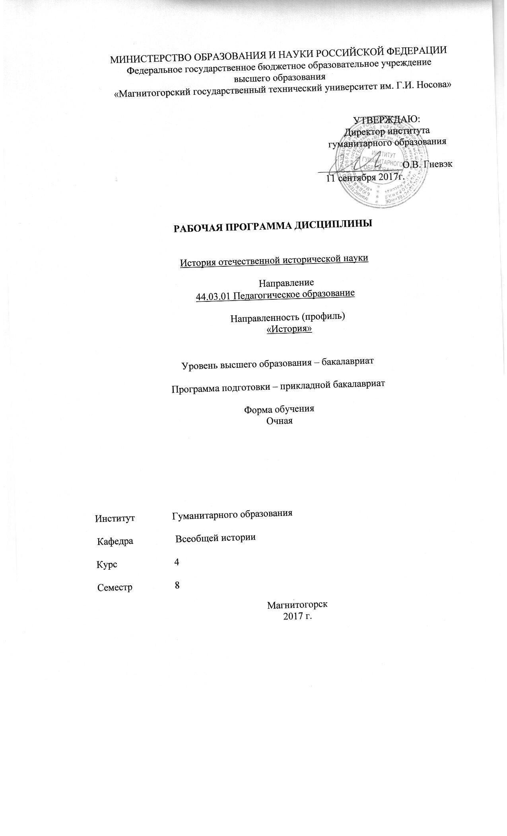
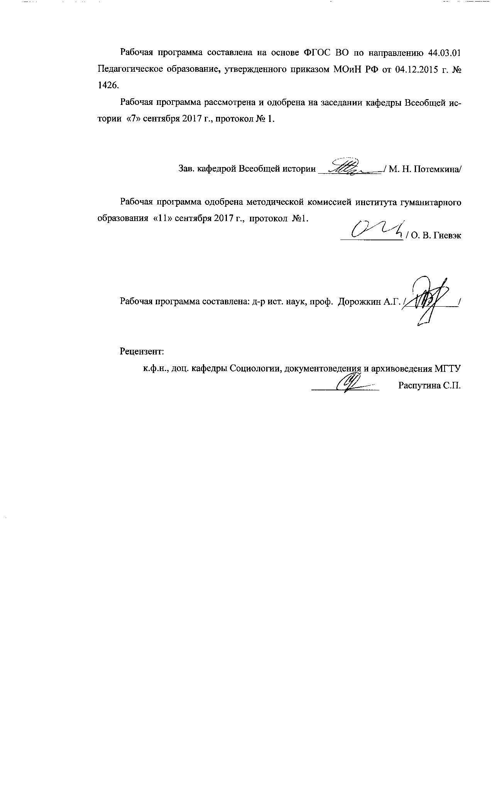

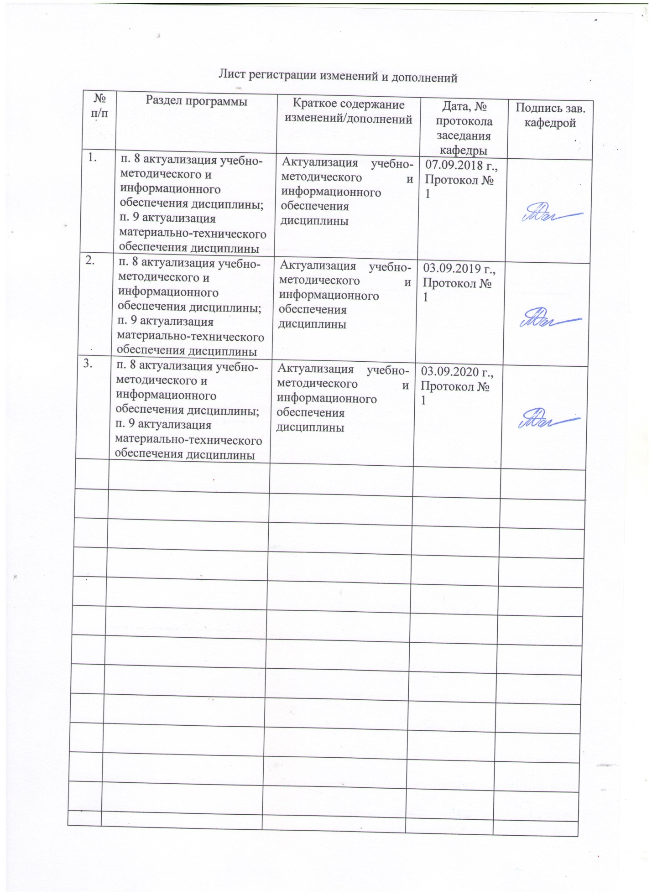

Цель и задачи освоения дисциплины

Цель освоения дисциплины «История отечественной исторической науки» заключается в теоретическом осмыслении феномена отечественной историографии дореволюционной эпохи, в рассмотрении особенностей и условий ее развития с учетом мировых процессов эволюции гуманитарного знания на протяжении тысячелетия – со времен средневековья до начала ХХ в. Овладение данной дисциплиной повысит способность к использованию специальных (исторических) знаний, полученных в рамках направленности (профиля) образования, в профессиональной деятельности, а также облегчит возможность использовать систематизированные теоретические и практические знания для постановки и решения исследовательских задач в области образования.

Задачи освоения дисциплины «История отечественной исторической науки»:
- исследование проблем возникновения и эволюции исторической науки в России;
- изучение становления и развития основных концепций отечественной истории;
- рассмотрение трансформации источниковой базы и методологического инструментария отечественных историков дореволюционного периода;
- анализ отдельных школ и направлений дореволюционной российской историиографии.

2 Место дисциплины в структуре образовательной программы подготовки бакалавра (магистра, специалиста)
Дисциплина «История отечественной исторической науки» входит в профессиональный цикл и относится к дисциплинам вариативной части блока 1 (Б.1.В.13) образовательной программы по направлению подготовки (специальности) 44.03.01 «Педагогическое образование», профиль «История».
Приступая к изучению дисциплины, студент должен обладать знаниями об основных этапах и ключевых событиях всемирной и отечественной истории, умениями аргументировано высказывать свою точку зрения, делать выводы, владеть навыками поиска и отбора нужной исторической информации и приемами самостоятельной работы с учебной литературой. Данные знания, умения, навыки должны быть сформированы у студента при изучении дисциплин «История», «История России», «Вспомогательные исторические дисциплины», «Источниковедение».. При этом история отечественной исторической науки рассматривается как одна из интегрирующих дисциплин в системе гуманитарных наук; показываются различные методологические подходы к решению наиболее значимых проблем, а также развитие методики исследования исторических процессов.

3 Компетенции обучающегося, формируемые в результате освоения
дисциплины (модуля) и планируемые результаты обучения

Структурный  элемент компетенции | Планируемые результаты обучения
ПК 11 готовностью использовать систематизированные теоретические и практические знания для постановки и решения исследовательских задач в области образования
Знать | Базовые понятия историографии
Уметь | работать с историографическими источниками
Владеть | Выявлением характерных черт этапов развития историографического знания и эволюции источниковой базы
ДПК3 способностью к использованию специальных знаний, полученных в рамках направленности (профиля) образования, в профессиональной деятельности
Знать | Основные стадии развития отечественной исторической науки изучаемого периода
Уметь | приобретать знания в области истории исторической науки в России в дореволюционный период посредством работы в интернет-сообществах и локальных социальных сетях
Владеть | Навыками публичного выступления, отстаивания свое точки зрения в дискуссии, в т.ч. и в ходе процесса обучения

4 Структура и содержание дисциплины (модуля)
Общая трудоемкость дисциплины составляет 2 единицы, 72 часа:
– контактная работа – 36 часов;
- ВНКР – 1 час;
- в форме практической подготовки – 10 часов;
– самостоятельная работа – 35 часов;
– контроль – 0 часов (подготовка к экзамену/зачету –не предусмотрено)
.

Раздел/ тема  Дисциплины | СеместрА | Аудиторная  контактная работа  (в акад. Часах) |  |  | Самостоятельная работа (в акад. часах) | Вид самостоятельной  работы | Форма текущего контроля успеваемости и  промежуточной аттестации | Код и структурный  элемент  компетенции
Раздел/ тема  Дисциплины | СеместрА | Лекции | лаборат.  Занятия | практич. Занятия
1. Историография истории России как научная дисциплина . Историографические источники .
1.1. Историография истории России как научная дисциплина. Историографические источники . |  | 2 |  | 10/10И | 9 | Самостоятельное изучение лекционного материала и материала учебников, подготовка практическому занятию и текущему контролю. | Устный опрос. Подготовка докладов и сообщений, аналитических заданий | . ПК 11 – ЗУВ  ДПК 3 –ЗУВ
Итого по разделу |  | 2 |  | 10/10И | 9
2. Периодизация истории исторической науки и формирование историографии как специальной научной дисциплины.
2.1. Периодизация отечественной исторической науки |  | 2 |  | 2/2И | 2 | Самостоятельное изучение лекционного материала и материала учебников, подготовка практическому занятию и текущему контролю. | Устный опрос. | . ПК 11 – ЗУВ  ДПК 3 –ЗУВ
2.2. Начало становления исторических знаний на Руси |  | 4 |  |  | 2 | Самостоятельное изучение лекционного материала и материала учебников, подготовка практическому занятию и текущему контролю. | Устный опрос. Тест | . ДПК 3 –ЗУВ
Итого по разделу |  | 6 |  | 2/2И | 4
3. Становление исторической науки конец XVII – начало XIX века
3.1. Становление истории как науки в Российском государстве |  | 4 |  | 1/1И | 6 | Самостоятельное изучение лекционного материала и материала учебников, подготовка практическому занятию и текущему контролю. | Устный опрос. Подготовка докладов и сообщений, аналитических заданий | ПК 11 – ЗУВ  ДПК 3 –ЗУВ
3.2. Исторические изыскания в начале Х1Х в. |  | 2 |  | 1/1И | 6 | Самостоятельное изучение лекционного материала и материала учебников, подготовка практическому занятию и текущему контролю. | Устный опрос. Подготовка докладов и сообщений, аналитических заданий | ПК 11 – ЗУВ  ДПК 3 –ЗУВ
Итого по разделу |  | 6 |  | 2 | 12
4. Русская историческая наука второй четверти XIX - начала ХХ вв.

4.1. Русская историческая наука второй четверти XIX в. |  | 2 |  | 2/2И | 4 | Самостоятельное изучение лекционного материала и материала учебников, подготовка практическому занятию и текущему контролю. | Устный опрос. Подготовка докладов и сообщений, презентаций, аналитических заданий | ПК 11 – ЗУВ  ДПК 3 –ЗУВ
4.2. Отечественная историография второй половины Х1Х – начала ХХ вв. |  | 2 |  | 2/2И | 6 | Самостоятельное изучение лекционного материала и материала учебников, подготовка практическому занятию и текущему контролю. | Устный опрос. Подготовка докладов и сообщений, презентаций, аналитических заданий | ПК 11 – ЗУВ  ДПК 3 –ЗУВ
Итого по разделу |  | 4 |  | 4/4И | 10
Итого за семестр |  | 18 |  | 18/18И | 35
Итого по дисциплине |  | 18 |  | 18/18И | 35 |  | Зачет

5 Образовательные и информационные технологии

В преподавании дисциплина «История отечественной исторической науки» используются как традиционные (пассивные и активные), так и инновационные (интерактивные) педагогические технологии, которые требуют более активного участия студентов в образовательный процесс.
Пассивные технологии предполагают такую форму взаимодействия преподавателя и студентов, когда преподаватель является активным действующим лицом и управляющим ходом занятия, а студенты – пассивными слушателями. Основной задачей таких занятий является проверка или преподнесение большого количества учебного материала в ограниченные временные рамки. Формы занятий – лекция, опрос, контрольная работа, тест.
Активные технологии предполагают взаимодействие и студентов. Студенты являются активными участниками образовательного процесса. Целью таких занятий является углубление и обобщение знаний, полученных на лекциях и в процессе самостоятельной работы. Формы занятий – семинар, коллоквиум.
Интерактивные технологии основаны на взаимодействии студентом не только с преподавателем, но и друг с другом. Более того, студенты доминируют в образовательном процессе, преподаватель организует и направляет деятельность студентов на достижение поставленной цели. При изучении дисциплины «История» возможны следующие формы занятий: «круглый стол» (дискуссия, дебаты), деловые и ролевые игры, метод кейсов (case-study).
«Круглый стол» – это одна из организационных форм познавательной деятельности учащихся, позволяющая закрепить полученные ранее знания, восполнить недостающую информацию, сформировать умения решать проблемы, укрепить позиции, научить культуре ведения дискуссии. Цель «круглого стола» – выработка у студентов профессиональных умений излагать свои мысли, обосновывать выводы и отстаивать свои убеждения.
Особенности организации «круглого стола»: наличие одной или двух проблемных ситуаций, тщательная подготовка основных выступающих, наличие наглядных материалов (схем, графиков, кино-, фотодокументы), наличие действительно круглого стола, обеспечивающего коммуникацию «глаза в глаза». Преподаватель располагается в общем кругу, как равноправный участник процесса.
Деловая игра предполагает имитацию выбранного фрагмента исторической реальности. Деловую игру можно проводить перед изложением лекционного материала для обнаружения пробелов в знаниях, когда их основой является только знания, полученные в ходе самостоятельной работы, либо после лекционного курса для закрепления и актуализации знаний в опыт.
Особенности организации деловой игры: необходимость решить проблему материально-технического обеспечения (классы, реквизиты, мебель). Преподаватель определяет проигрываемые ситуации, формирует команды, руководит ходом деловой игры в соответствии с дидактическими целями, участвует в подведении итогов.
Метод кейсов (case-study) проводится для моделирования ситуации или использования реальной ситуации в целях её анализа. Ситуационный анализ дает возможность изучить сложные или эмоционально значимые вопросы.
Элементы интерактивных технологий (дискуссий, ролевых игр) используются при проведении традиционных лекций и семинаров. На лекциях и семинарах используются презентации, предполагающие не механическое запоминание учебного материала, а поиск решения, поставленных в ходе их демонстрации, конкретных исторических проблем. Такие занятия проводятся в компьютерных классах и при самостоятельной работе с тренажеров в режиме on-line.
Практические занятия проводятся в форме практической подготовки в условиях выполнения обучающимися видов работ, связанных с будущей профессиональной деятельностью и направленных на формирование, закрепление, развитие практических навыков и компетенций по профилю образовательной программы.

6 Учебно-методическое обеспечение самостоятельной работы студентов
По дисциплине «История отечественной исторической науки»» предусмотрена аудиторная и внеаудиторная самостоятельная работа обучающихся.
Аудиторная самостоятельная работа студентов предполагает решение проблемных задач на практических занятиях, составления аналитических таблиц, тестирование.
Внеаудиторная самостоятельная работа обучающихся осуществляется в виде изучения литературы по соответствующему разделу с проработкой материала, подготовки к практическим занятиям, подготовки и оформления контрольной работы

Перечень тем и вопросов для подготовки к занятиям и обсуждению в аудитории:

Перечень тем для самостоятельной подготовки к семинарским занятиям

ТЕМА № 1. МЕМУАРЫ КАК ИСТОРИОГРАФИЧЕСКИЙ ИСТОЧНИК

План
1. Особенности мемуаров как источника.
2. Общая характеристика мемуаристов и мемуаров.
3. Университетские преподаватели.
4. Студенческая корпорация.
5. Постановка учебного процесса.

ТЕМА № 2. НАУЧНЫЕ ИССЛЕДОВАНИЯ КАК ИСТОРИОГРАФИЧЕСКИЕ ИСТОЧНИКИ (2 часа)

План
1. Формат научных исследований и научной коммуникации.
2. Иоакимовская летопись в «Истории Российской» В.Н. Татищева и их критика А.П. Толочко.
3. Проблема «татищевских известий» в статьях современных исследователей.
4. Рецензии и отклики на новейшие исследования по «Истории Российской».

ТЕМА № 3. ХУДОЖЕСТВЕННЫЕ ПРОИЗВЕДЕНИЯ КАК ИСТОРИОГРАФИЧЕСКИЙ ИСТОЧНИК

План
1. Историческая наука и художественная литература (романы В.И. Костылева и С.П. Злобина).
2. Историческая наука и театр (пьеса А.Н. Толстого).
3. Историческая наука и художественный кинематограф (киносценарий П.А. Павленко и С.М. Эйзенштейна).

ТЕМА № 4. ПРОБЛЕМНО-ХРОНОЛОГИЧЕСКАЯ МОДЕЛЬ

ИСТОРИОГРАФИЧЕСКОГО ИССЛЕДОВАНИЯ

План
1. Общая характеристика историографических источников.
2. Историко-сравнительный анализ конкретных проблем.
3. Сопоставительный анализ авторских концепций Смутного времени

ТЕМА № 5. РАЗВИТИЕ ИСТОРИОГРАФИИ КАК СПЕЦИАЛЬНОЙ НАУЧНОЙ ДИСЦИПЛИНЫ (4 часа)
План
1.Основные схемы и критерии периодизации истории исторической науки
2.Историографическое наследив Л.В. Черепнина.
3.Историографическое наследие А.Л. Шапиро.

ТЕМА № 6. ФОРМИРОВАНИЕ ОТЕЧЕСТВЕННОЙ ИСТОРИЧЕСКОЙ НАУКИ В XVIII – ПЕРВОЙ ТРЕТИ Х1Х В.
План

1.Труды П. Шафирова как источник по истории Северной войны.
2.Работы В.Н.Татищева, И.Н.Щербатова и И.Н.Болтина.
3.Становление русской буржуазной историографии в XVIII в.
4. «История государства Российского» Н.М.Карамзина.
5.Система «прагматической русской истории» Н.Устрялова.
6.Консервативная историография второй четверти XIX века.

ТЕМА № 7. ГОСУДАРСТВЕННАЯ ШКОЛА В РУССКОЙ ИСТОРИОГРАФИИ
План:
1.Научное наследие С.М.Соловьева:
а) биография и общественно-политические взгляды;
б) научные взгляды и методология;
в) концепция русской истории;
г) место и влияние С.М.Соловьева на историческую науку.
2. К.Д.Кавелин и Б.Н. Чичерин. Становление «Государственной школы» в дореволюционной исторической науке.
3. Второе поколение Государственной школы: В.И.Сергеевич и А.Д.Градовский.

ТЕМА № 8. МОДЕЛЬ ИСТОРИОГРАФИЧЕСКОГО ИССЛЕДОВАНИЯ В ТРУДАХ В.О. КЛЮЧЕВСКОГО

План
1. Историографические исследования в научном творчестве В.О. Ключевского.
2. Август-Людвиг Шлёцер в историографических оценках В.О. Ключевского.
3. Личность и научные труды С.М. Соловьева в освещении В.О. Ключевского.

Тестирование

ВАРИАНТ 1

1. Укажите старейший университет России:
а) Виленский б) Дерптский в) Московский г) Казанский
2. Укажите издателя «Древней Российской Вифлиотики»:
а) В.М. Ломоносов б) Г.Ф. Миллер в) М.М. Щербатов г) Н.И. Новиков
3. Кто не являлся участником Румянцевского кружка:
а) П.М. Строев б) К.Ф. Калайдович в) В.Г. Анастасевич г) И.Н. Болтин
4. Кому принадлежит афоризм о научном значении Карамзина: «Карамзин не начал собою нового периода, а закончил старый, и роль его в истории науки не активная, а пассивная»:
а) М.И. Каченовскому б) Н.А. Полевому в) С.М. Соловьеву г) П.Н. Милюкову
5. К какому журналу Н.М. Карамзин не имел отношения:
а) «Вестник Европы» в) «Детское чтение»
б) «Московский журнал» г) «Библиотека для чтения»
6. В каком году Н.М. Карамзин получил должность историографа:________
7. Кто из историков первым ввел в научный оборот Ипатьевскую летопись:
а) Н.М. Карамзин б) К.Д. Кавелин в) С.М. Соловьев г) В.О. Ключевский
8. Кому принадлежал замысел издать «Живописного Карамзина»:
а) В.М. Строеву б) Николаю I в) А. Прево г) А.Х. Бенкендорфу
9. Какой историк производил имя славян от понятия «слава»:____________
10. Соотнесите имена историков с диссертациями, которые они написали:
К.Д. Кавелин «История отношений между князьями Рюрикова дома»
С.М. Соловьев «Областные учреждения в России в XVII веке»
Б.Н. Чичерин «Основные начала русского судоустройства и гражданского судопроизводства»
11. Кто не относится ко второму поколению представителей Государственной школы:
а) В.И. Сергеевич б) В.И. Семевский в) А.Д. Градовский г) Ф.И. Леонтович
12. Кто из ученых интенсивно работал над проектами отмены крепостного права в России:
а) Н.М. Карамзин б) К.Д. Кавелин в) С.М. Соловьев г) Б.Н. Чичерин
13. Идея возникновения крепостного права в России из внутреннего домашнего быта принадлежит:
а) М.Н. Карамзину б) К.Д. Кавелину в) Б.Н. Чичерину г) В.О. Ключевскому
14. Кому принадлежит характеристика «Истории государства Российского» Карамзина, как «величайшей поэмы»:
а) К.Д. Кавелину б) С.М. Соловьеву в) В.О. Ключевскому г) П.Н. Милюкову
15. Кто из московской профессуры примыкал к «уваровской партии»:
а) Т.Н. Грановский б) П.Г. Редкин в) М.П. Погодин г) Д.Л. Крюков
16. Назовите имя польского поэта, чьи лекции С.М. Соловьев слушал в Париже:______________
17. Кому принадлежит фраза об особенности русского исторического процесса: «Мы осуждены были жить своим умом»:
а) Н.М. Карамзину б) К.Д. Кавелину в) С.М. Соловьеву г) П.Н. Милюкову
18. Кого из европейских историков XIX в. С.М. Соловьев ставил наиболее высоко:
а) О. Тьерри б) Ф. Гизо в) Ж. Мишле г) Л. фон Ранке
19. Укажите последовательность периодов русской истории (1, 2, 3, 4), согласно концепции В.О. Ключевского:
всероссийский днепровский великорусский верхневолжский
20. К какой категории правителей В.О. Ключевский относил Петра I:
а) случайных б) парадоксальных в) необычных г) эпизодических
21. Кто считал личность, природу и общество главными факторами исторического развития России:
а) М.Н. Карамзин б) Б.Н. Чичерин в) В.О. Ключевский г) П.Н. Милюков
22. Какой историк определил исторические взгляды П.Н. Милюкова как «теорию контрастов»:
а) Д.И. Иловайский б) М.К. Любавский в) Н.П. Павлов-Сильванский г) С.Ф. Платонов
23. Укажите название магистерской диссертации В.О. Ключевского:
а) «Сказание иностранцев о России»
б) «Древнерусские жития святых как исторический источник»
в) «Боярская дума»
г) «Жалованные грамоты Ивана III»
24. Кому из ученых принадлежит антитеза «природа-мать» (для Западной Европы) и «природа-мачеха» (для России):
а) Н.М. Карамзин б) К.Д. Кавелин в) С.М. Соловьев г) П.Н. Милюков
25. Кто противодействовал сдачи студентов в солдаты за проступки:
а) С.С. Уваров б) С.Г. Строганов в) И.Д. Делянов г) Д.А. Толстой
26. Какой университет закончила М.В. Нечкина:______________
27. Кто из нижеперечисленных историков писал стихи:
а) Ю.В. Готье б) М.М. Богословский в) С.Б. Веселовский г) В.Г. Вернадский
28. Как звали декабриста, публикация чьих записок испортила отношения М.В. Нечкиной и М.Н. Покровского:_____________
29. Какой партии сочувствовало большинство студентов историко-филологического факультета Московского университета:
а) октябристам б) меньшевикам в) кадетам г) эсерам
30. Постановки какого театра предпочитали посещать студенты историко-филологического факультета Московского университета (до 1917 г.):
а) Большого театра б) Камерного театра в) Театра Корша г) Малого театра

ВАРИАНТ 2

1. Укажите старейший университет России:
а) Киевский б) Варшавский в) Санкт-Петербургский г) Томский
2. Организатор кружка любителей русской истории граф Н.П. Румянцев являлся:
а) директором Румянцевской библиотеки в) ученым секретарем Музея древностей
б) министром иностранных дел г) министром просвещения
3. Кому принадлежит известный афоризм «Древняя Россия, казалось, найдена Карамзиным, как Америка – Колумбом»:
а) М.М. Сперанскому б) П.А. Вяземскому в) А.С. Пушкину г) П. Пестелю
4. В каком звании Н.М. Карамзин вышел в отставку:
а) прапорщика б) поручика в) капитана г) майора
5. Исторический процесс Н.М. Карамзин трактовал через философию:
а) Юма б) Канта в) Вольтера г) Фихте
6. В каком году Н.М. Карамзин подал императору «Записку о древней и новой России»:________
7.Чью историко-политическую концепцию развивал труд Н.М. Карамзина:
а) М.В. Ломоносова б) Г.Ф. Миллера в) И.Н. Болтина г) В.Н. Татищева
8. Кого К.Д. Кавелин называл первой свободной великорусской личностью:
а) Андрея Боголюбского б) Дмитрия Доского в) Ивана III г) Петра I
9. В каком году вышли первые тома «Истории государства Российского» Н.М. Карамзина: _____
10. Соотнесите имена ученых и схемы русской истории, которые принадлежали им:
К.Д. Кавелин патриархальный быт – гражданское общество – государство.
С.М. Соловьев родовые отношения – борьба родовых и государственных начал – государствен-
ные отношения.
Б.Н. Чичерин родовые отношения – вотчинные отношения – государственные отношения
11. С кем занимался В.Г. Белинский в качестве домашнего учителя:
а) К.Д. Кавелиным б) С.М. Соловьевым в) Б.Н. Чичериным г) П.Н. Милюковым
12. Какому ученому принадлежит авторство теории «закрепощения и раскрепощения сословий»:
а) К.Д. Кавелин б) Б.Н. Чичерин в) С.М. Соловьев г) В.О. Ключевский
13. Кого из студентов однокурсники называли «суфлером Погодина»:
а) Б.Н. Чичерина б) К.Д. Кавелина в) С.М. Соловьева г) В.О. Ключевского
14. Кто, по мнению К.Д. Кавелина, придал царской власти высокое нравственное значение:
а) Иван III б) Алексей Михайлович в) Петр I г) Александр II
15. Чьи труды, по признанию С.М. Соловьева, составили эпоху в его умственной жизни:
а) Гиббона б) Сисмонди в) Эверса г) Вико
16. Какой русский ученый избирался Московским городской головою:__________
17. Кому принадлежит выражение о том, что Московское государство «родилось на Куликовом поле, а не в скопидомном сундуке Ивана Калиты»:
а) Н.М. Карамзину б) С.М. Соловьеву в) В.О. Ключевскому г) П.Н. Милюкову
18. Какой ученый считал полемику между норманистами и антинорманистами «научной патологией»:
а) Б.Н. Чичерин б) С.М. Соловьев в) В.О. Ключевский г) П.Н. Милюков
19. Укажите последовательность исторического бытия (1, 2, 3, 4), согласно философско-исторической конструкции С.М. Соловьева:
Античность Западная Европа Россия Восток
20. Каким образом П.Н. Милюков характеризовал эпоху Петра I:
а) национальная б) петербургская в) подражательная г) догоняющая
21. В вопросе о закрепощении крестьянства С.М. Соловьев придерживался теории:
а) указной б) органической в) вынужденной г) колонизационной
22. В каком заведении читал лекции В.О. Ключевский:
а) Нежинский лицей в) Плитехнический институт
б) Александровское военное училище г) Петербургский университет
23. Укажите работу, автором которой П.Н. Милюков не являлся:
а) Государственное хозяйство России в I четверти XVIII столетия и реформа Петра Великого»
б) «Балканский кризис и политика А.П. Извольского»
в) «Организация прямого обложения в Московском государстве»
г) «Очерки по истории русской культуры»
24. Какой историк видел в казачестве противообщественный элемент:
а) М.Н. Карамзин б) Б.Н. Чичерин в) С.М.Соловьев г) П.Н. Милюков
25. Взгляды какого русского историка на фигуру Петра I легли в основу романа А.Н. Толстого «Петр Первый»:
а) К.Д. Чичерина б) С.М. Соловьева в) В.О. Ключевского г) П.Н. Милюкова
26. Назовите имя московского историка, чьи семинарские занятия ценились студентами выше, чем аналогичные занятия В.О. Ключевского:______________
27. Кто из перечисленных историков последним завершил обучение в Московском университете:
а) В.Г. Вернадский б) М.М. Богословский в) П.Н. Милюков г) В.И. Пичета
28. Как звали московского профессора, который скрывал от студентов свое незнание иных научных трудов:_____________
29. Какой историк проходил по Академическому делу:
а) В.Г. Вернадский б) М.М. Богословский в) П.Н. Милюков г) В.И. Пичета
30. Какой историк достаточно грубо отзывался о студенческой аудитории революционной поры:
а) Ю.В. Готье б) М.М. Богословский в) С.Б. Веселовский г) П.Н. Милюков

7. Оценочные средства для проведения итоговой аттестации
а) Планируемые результаты обучения и оценочные средства для проведения промежуточной аттестации:

Структурный элемент  компетенции | Планируемые результаты обучения |  |  | Оценочные средства
ПК 11 готовностью использовать систематизированные теоретические и практические знания для постановки и решения исследовательских задач в области образования
Знать | Базовые понятия историографии |  |  | Перечень вопросов к зачету:  - Предмет и задачи историографии  - Историографические факты и источники.  - Методы и модели историографических исследований.  4. Научные школы и направления в иисторической науке.  5. Периодизация истории отечественной исторической науки
Уметь | работать с историографическими источниками |  |  | Выполнить контрольные задания:  Задание 1. Обозначьте общее и особенное при работе с историческими вообще и собственно историографическими источниками.  Задание 2. Обозначьте основные методы историографического исследования. В чем заключается их суть при работе с отдельными категориями историографических источников?
Владеть | Выявлением характерных черт этапов развития историографического знания и эволюции источниковой базы |  |  | Решение задач (в форме выполнения указаний по заданиям):  Задание 1. Обозначьте основные этапы развития русского летописания, раскройте сущность и особенности каждого из этапов.  Задание 2. Составьте таблицу с обозначением основных категорий исторических повествовыаний, бытовавших на Руси в X1-XVII вв. с раскрытием сути соответствующих понятий.  Задание 3. Обозначьте особенности средневекового восприятия исторических процессов.  Задание 4. В чем заключаются общее и особенное в летописях и сюжетных исторических повестях?  Задание 5. В чем отличия исторического знания донаучного и научного периодов?  Задание 6. Составьте таблицу с указанием этапов развития отечественной исторической науки и краткой характеристикой каждого из этапов..
ДПК3 способностью к использованию специальных знаний, полученных в рамках направленности (профиля) образования, в профессиональной деятельности
Знать |  | Основные стадии развития отечественной исторической науки изучаемого периода | Перечень вопросов к зачету:  1.Развитие исторических знаний в 17 веке.  2.Исторические знания периода петровских реформ.  3.В.Н.Татищев. «История Российская».  4.«Немецкие» историки. «Норманская теория» происхождения русского государства.  5.Первый научный диспут: М. Ломоносов и Г.Миллер.  6.Историческая концепция М. Щербатова и ее критика И. Болтиным.  7.Исторические взгляды русских просветителей XVIII в.  8.Н.Карамзин. «История государства Российского»: целеполагание, источники, концепция.  9.«История государства Российского» в оценке современников и историографов.  10.Русская историография второй четверти 19 века: Г. Эверс, М. Каченовский, Н. Полевой.  11.Исторические взгляды Т. Грановского.  12.Консервативная историография второй четверти XIX в.  13.Историософские взгляды славянофилов.  14.Методология С.М. Соловьева.  15.Историческая концепция С.М. Соловьева.  16.Историографические труды С.М. Соловьева.  17.Схема русской истории К. Кавелина и Б. Чичерина.  18.Второе поколение государственой школы: А. Градовский и В. Сергеевич.  19.Теория «культурно-исторических типов» Н. Данилевского.  20.Историографические труды К. Бестужева-Рюмина.  21.Петербургская школа историков.  22.Методология В.О. Ключевского.  23.Историческая концепция В.О. Ключевского.  24.Историографические труды В.О. Ключевского.  25.Московская школа историков.  26.Методология П.Н. Милюкова.  27.«Теория контрастов» П.Н. Милюкова.  28.Историографические труды П.Н. Милюкова.  29.Юго-Западная школа историков.  30.Научные труды С.Ф. Платонова.  31.Консервативная историография конца XIX – начала ХХ в.  32.Концепция русского феодализма Н. Павлова-Сильванского.  33.Возникновение и развитие марксистского направления в российской историографии конец XIX – начало ХХ в.  34.«Социальная динамика» Н. Рожкова.  35.Методологические поиски немарксистской историографии.
Уметь | Приобретать знания в области истории исторической науки в России в дореволюционный посредством работы в интернет-сообществах и локальных социальных сетях |  |  | Выполнить задание:  Задание 1. Составьте аннотации основных учебных учебных пособий по историографии истории России/СССР, относящихся к последней трети ХХ – началу ХХ1 вв.
Владеть | Навыками публичного выступления, отстаивания свое точки зрения в дискуссии, в т.ч. и в ходе процесса обучения |  |  | Работа на семинарских занятиях

б) Порядок проведения промежуточной аттестации, показатели и критерии оценивания:

Зачёт является формой итогового контроля знаний и умений студентов по данной дисциплине, полученных на лекциях, семинарах и в процессе самостоятельной работы. В период подготовки к зачёту студенты вновь обращаются к учебно- методическому материалу и закрепляют промежуточные знания. Подготовка студента к зачёту включает в себя три этапа: – самостоятельная работа в течение семестра; – непосредственная подготовка в дни, предшествующие зачёту по темам курса; – подготовка к ответу на зачётные вопросы. При подготовке к зачёту студентам целесообразно использовать материалы лекций, учебно-методические комплексы, нормативные документы, основную и дополнительную литературу. На зачет выносится материал в объёме, предусмотренном рабочей программой учебной дисциплины. Зачёт проводится в устной форме. При проведении зачёта в устной форме ведущий преподаватель доводит до сведения студентов накануне зачётно-экзаменационной сессии вопросы, которые в соответствии их с перечнем, представленным в рабочей программе. Вопросы зачёта заблаговременно утверждаются заведующим кафедрой. Содержание вопросов должно относиться к различным разделам программы с тем, чтобы более полно охватить материал учебной дисциплины. В аудитории, в которой проводится устный зачёт, одновременно может находиться не более шести студентов на одного преподавателя. На подготовку ответов на вопросы зачёта отводится 20 минут.

Результат устного зачёта выражается оценками «зачтено», «не зачтено»:

Зачтено:
- знание основных понятий предмета;
- умение использовать и применять полученные знания на практике;
- работа на семинарских занятиях;
- знание основных научных теорий, изучаемых предметов;
- подготовлены качественно и сданы в срок все практические и индивидуальные задания.
«Не зачтено»:
- демонстрирует частичные знания по темам дисциплин;
- незнание основных понятий предмета;
- неумение использовать и применять полученные знания на практике;
- не работал на семинарских занятиях;
- не сданы или сданы некачественные практические и индивидуальные задания.

Вопросы к зачету

1.Предмет и задачи историографии
2.Историографические факты и источники.
3.Методы и модели историографических исследований.
- Научные школы и направления в иисторической науке.
- Периодизация истории отечественной исторической науки.
- Развитие исторических знаний в 17 веке.
- Исторические знания периода петровских реформ.
- В.Н.Татищев. «История Российская».
- «Немецкие» историки. «Норманская теория» происхождения русского государства.
- Первый научный диспут: М. Ломоносов и Г.Миллер.
- Историческая концепция М. Щербатова и ее критика И. Болтиным.
- Исторические взгляды русских просветителей XVIII в.
- Н.Карамзин. «История государства Российского»: целеполагание, источники, концепция.
- «История государства Российского» в оценке современников и историографов.
- Русская историография второй четверти 19 века: Г. Эверс, М. Каченовский, Н. Полевой.
- Исторические взгляды Т. Грановского.
- Консервативная историография второй четверти XIX в.
- Историософские взгляды славянофилов.
- Методология С.М. Соловьева.
- Историческая концепция С.М. Соловьева.
- Историографические труды С.М. Соловьева.
- Схема русской истории К. Кавелина и Б. Чичерина.
- Второе поколение государственой школы: А. Градовский и В. Сергеевич.
- Теория «культурно-исторических типов» Н. Данилевского.
- Историографические труды К. Бестужева-Рюмина.
- Петербургская школа историков.
- Методология В.О. Ключевского.
- Историческая концепция В.О. Ключевского.
- Историографические труды В.О. Ключевского.
- Московская школа историков.
- Методология П.Н. Милюкова.
- «Теория контрастов» П.Н. Милюкова.
- Историографические труды П.Н. Милюкова.
- Юго-Западная школа историков.
- Научные труды С.Ф. Платонова.
- Консервативная историография конца XIX – начала ХХ в.
- Концепция русского феодализма Н. Павлова-Сильванского.
- Возникновение и развитие марксистского направления в российской историографии конец XIX – начало ХХ в.
- «Социальная динамика» Н. Рожкова.
- Методологические поиски немарксистской историографии.
8. Учебно-методическое и информационное обеспечение дисциплины (модуля)
а) Основная литература:
1. Историография истории России : учебное пособие для академического бакалавриата / А. А. Чернобаев [и др.] ; под ред. А. А. Чернобаева. — 2-е изд., пер. и доп. — М. : Издательство Юрайт, 2020. — 429 с. — (Высшее образование). — ISBN 978-5-534-00062-7. — Режим доступа : https://urait.ru/book/istoriografiya-istorii-rossii-450138#
2. Дорожкин, А. Г. История отечественной исторической науки : учебное пособие [для вузов] / А. Г. Дорожкин ; МГТУ. - Магнитогорск : МГТУ, 2019. - 1 электрон. опт. диск (CD-ROM). - Загл. с титул. экрана. - URL : https://magtu.informsystema.ru/uploader/fileUpload?name=3883.pdf&show=dcatalogues/1/1530018/3883.pdf&view=true (дата обращения: 02.09.2020) - Макрообъект. - ISBN 978-5-9967-1483-4. - Текст : электронный. - Сведения доступны также на CD-ROM.

б) Дополнительная литература:

1. Селунская Н. Б Количественные методы в исторических исследованиях [Электронный ресурс] : учебное пособие / Н.Б. Селунская, О.С. Петрова и др.; Под ред. Н.Б. Селунской - М.: НИЦ ИНФРА-М, 2014. - 255 с. – Режим доступа: http://znanium.com/bookread.php?book=398476. – Загл. с экрана. -ISBN 978-5-16-006586-1.

в) Методические указания:
Иванов, А. Г. История зарубежной исторической науки : учебно-методическое пособие [для вузов] / А. Г. Иванов ; Магнитогорский гос. технический ун-т им. Г. И. Носова. - Магнитогорск : МГТУ им. Г. И. Носова, 2019. - 1 CD-ROM. - ISBN 978-5-9967-1722-4. - Загл. с титул. экрана. - URL : https://magtu.informsystema.ru/uploader/fileUpload?name=4104.pdf&show=dcatalogues/1/1533926/4104.pdf&view=true (дата обращения: 02.09.2020). - Макрообъект. - Текст : электронный. - Сведения доступны также на CD-ROM.

г) Программное обеспечение и Интернет-ресурсы:

Наименование ПО | № договора | Срок действия лицензии
MS Windows 7 | Д-1227 от 08.10.2018  Д-757-17 от 27.06.2017 | 11.10.2021  27.07.2018
MS Office 2007 | № 135 от 17.09.2007 | бессрочно
FAR Manager | свободно распространяемое | бессрочно
7Zip | свободно распространяемое | бессрочно

1.Библиотека электронных ресурсов исторического факультета МГУ. – Режим доступа: http://www.hist.msu.ru/
2.Российская Государственная библиотека. Каталоги https://www.rsl.ru/ru/4readers/catalogues/
3.Электронные ресурсы библиотеки МГТУ им. Г.И. Носова http://magtu.ru:8085/marcweb2/Default.asp
4.Научная электронная библиотека «eLibrary.ru». – Режим доступа: http://elibrary.ru/
5. Информационная система - Единое окно доступа к информационным ресурсам URL: http://window.edu.ru/

9 Материально-техническое обеспечение дисциплины (модуля)
Материально-техническое обеспечение дисциплины включает:

Тип и название аудитории | Оснащение аудитории
Учебные аудитории для проведения занятий лекционного типа | Мультимедийные средства хранения, передачи и представления информации.
Учебные аудитории для проведения практических занятий, групповых и индивидуальных консультаций, текущего контроля и промежуточной аттестации | Персональные компьютеры с пакетом MS Office и выходом в Интернет
Помещения для самостоятельной работы обучающихся | Персональные компьютеры с пакетом MS Office, выходом в Интернет и с доступом в электронную информационно-образовательную среду университета
Помещение для хранения и профилактического обслуживания учебного оборудования | Стеллажи для хранения учебно-наглядных пособий и учебно-методической документации.

